Тема: «Влияние парциальной программы «Веселый день дошкольника» (ВеДеДо) на развитие ребенка в игровой деятельности».
Авторы: Ефремова И.Г.; Качан О.А.

Ведущим видом деятельности детей дошкольного возраста является игра. Игра — это самый действенный метод познавательной деятельности. Велико значение игры и на развитие личности ребенка: – умение с детьми общаться, договариваться.
С 2015 года в нашем детском саду внедряется парциальная программа «Весёлый День Дошкольника» (далее «ВеДеДо»). В ее основу положена авторская образовательная программа композитора Станислава Соломоновича Коренблит. Стержнем программы являются песни композитора обо всех сторонах жизни дошкольника (режим дня, игры, познание окружающего мира, праздники, физические упражнения). Песенный материал сопровождается художественными иллюстрациями. Задача педагога - создавать предметно-игровую среду для организации всех видов игр в самостоятельной деятельности:- игр с правилами, театрализованные игры, сюжетно-ролевые игры, подвижные игры, дидактические игры
Учебно - методический комплект (УМК) «ВеДеДо» помогает нам в этом. Большое внимание мы уделяем развитию игровой деятельности, взаимодействию детей в игре. Так же парциальная программа «ВеДеДо» как раз соответствует требованиям Федерального Государственного Образовательного Стандарта. Подбор песенок – синтез слова, музыки все это развивает ребенка, его все необходимые качества в игре, общении с детьми. Мы предлагаем вам игры, которые изготовили сами, опираясь на учебно-методический комплект.
1. Настольная игра (ходилки)
«Путешествие по стране «ВеДеДо»
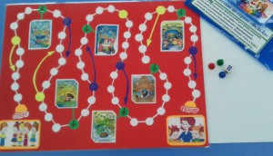
Ходилки -настольные игры интересны тем, что ребенок в процессе игры встречается с заданиями и играет в компании, так как все идут друг за другом, кто-то впереди, кто-то догоняет, но все сталкиваются с одними и теми же трудностями. Игра способствует формированию самостоятельности и независимости. Помимо этого, в игре с удвоенной интенсивностью отрабатывается навык счета.
Цель игры: Развитие мышления, внимания, зрительной памяти. Расширить знания детей и закреплять песенки из УМК «ВеДеДо».
Оборудование: Набор включает яркое игровое поле с дорожками, кубик для определения количества ходов и 3фишки разных цветов.
Описание: В игре принимают участие 2-3человека. Для начала игроки должны выбрать себе цвет игровой фишки и определить, кто будет ходить первым, бросив кубик.
Путешествие начинается, поэтому все фишки в начале игры нужно установить на кружочке с надписью СТАРТ.
Игроки бросают кубик по очереди и продвигают свою фишку вперед по игровому полю на столько кружков, сколько очков выпало на кубике. На пути участников могу возникнуть препятствия, которые отправят их на несколько клеток назад или призовые секторы, позволяющие перемещаться вперед.
Если фишка остановилась на кружке другого цвета, игрок поступает следующим образом:
- синий – перемещает фишку по стрелке вперед;
- желтый – перемещает фишку по стрелке назад.
-красный с ноткой- пропеть песенку из той серии УМК, на которую показывает стрелка.
Побеждает тот, кто первым дойдет до ФИНИША (остановится на последнем кружке или пройдет его).

2.Настольная игра «Удивительное поле «ВеДеДо»».
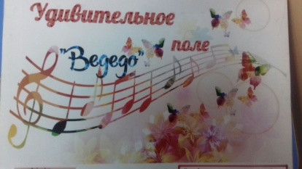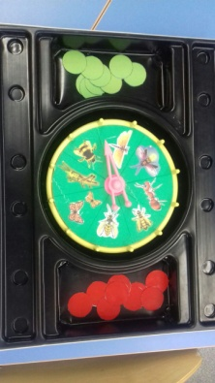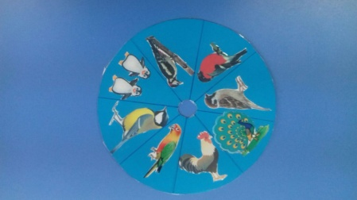
Настольная игра предназначена для игр с детьми в угадывании и пропевании песен про того, кто изображен на картинке. Отгадывая слова, ребенок пополняет словарный запас, а перебирая разные варианты ответов, развивает скорость мышления и воображение. Предлагаемые Вашему вниманию пособие вводит дошкольников в мир живой природы через песни-загадки о зверях, птицах, насекомых.
Оборудование: барабан с полем, фишки зеленого и красного цвета, пластинки с картинками.
Правила игры: Игроки (от 2 до 4 детей) по очереди вращают барабан, на поле которого размещается пластинка с картинками из разных тематических песенных выпусков из серии «ВеДеДо». Например, из серии «Загадки о насекомых». После вращения барабана, стрелочка указывает на картинку какого - то насекомого. Игрок должен назвать это насекомое, рассказать, что он знает про него, и пропеть песенку – загадку про это насекомое. Если ребенок все выполнил правильно. то он получает фишку зеленого цвета. Если ребенок выполнил задание частично, (не смог рассказать что либо о насекомом, или, не пропел песенку), то он получает фишку красного цвета. Итак далее. Побеждает игрок, у которого окажется больше зеленых фишек. Каждому игроку дается право на 3 хода.

3. Кубики с картинками.
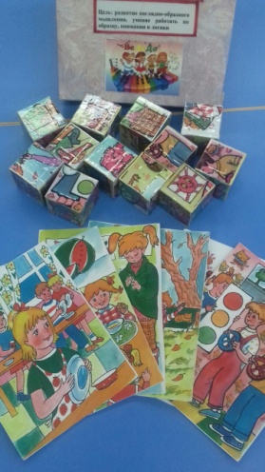
Кубики с картинками – прекрасная развивающая игра. Которая помогает развить у ребенка зрительные, тактильные навыки, укрепить сенсорику рук и воспитать внимательность. Собирая кубики, ребенок учится логически мыслить, сравнивать и сопоставлять.
Правила игры: На грани нанесены части цветных изображений к какой либо песни из серии «ВеДеДо». Вращая кубики, (лучше под песенку к данной картинке), ребенок соединяет их правильно, чтобы получилась целая картинка.

